

Instituto Politécnico Nacional

Escuela Superior de Cómputo

* **UNIDAD DE APRENDIZAJE:** ANÁLISIS DE ALGORITMOS
* **PROFESOR:** EDGARDO ADRIÁN FRANCO MARTÍNEZ
* **ALUMNO:**

BARRERA PÉREZ CARLOS TONATIHU



## **Ejercicio 3: Graficación de ordenes de complejidad**

## 

* **GRUPO:** 3CM3

# Graficación de ordenes de complejidad de manera separada en un rango 0 < n < 1000000.

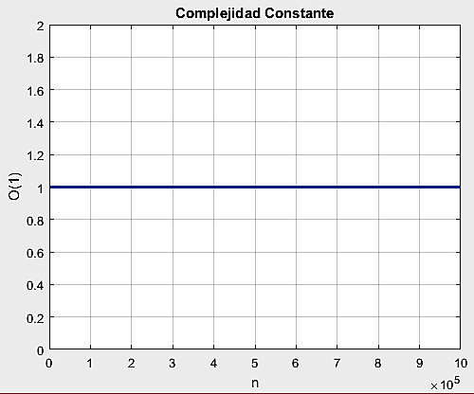

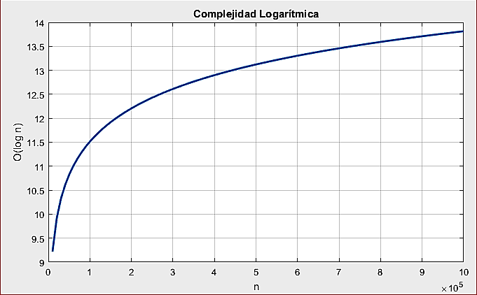

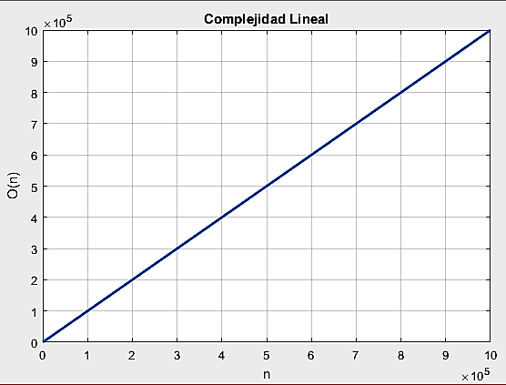

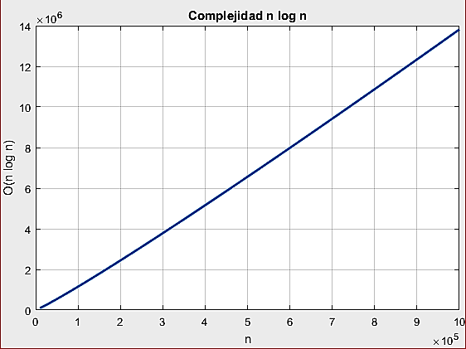

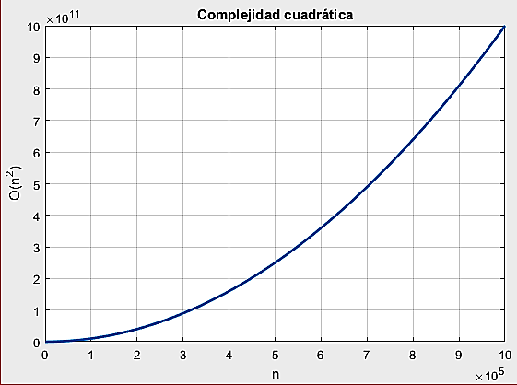

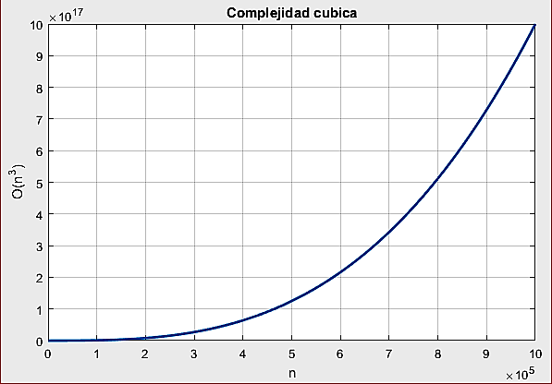

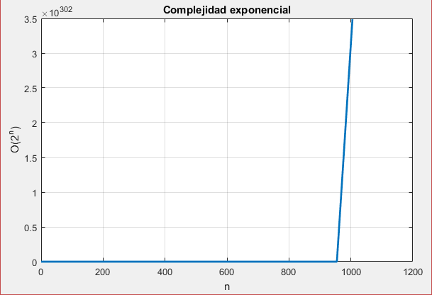

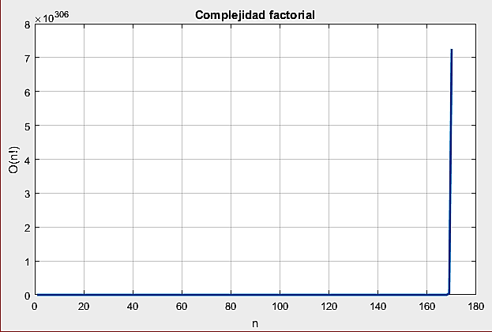

# Confrontación en pares de los ordenes de complejidad en un intervalo de 0 < n < 1000.

Orden constante vs orden logarítmico.

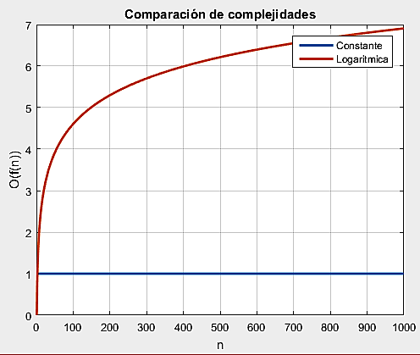

El orden constante es la mejor elección que se tiene en este caso ya que no importa el tamaño del problema este orden nunca aumentara su valor a diferencia del orden logarítmico que si lo hace; pero a un ritmo bastante lento después de su inicio.

Orden constante vs orden lineal

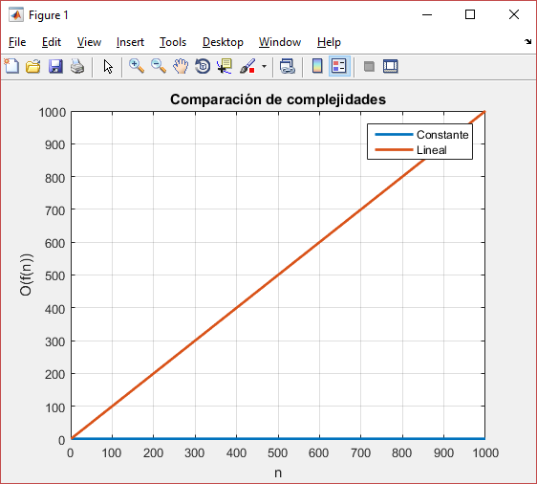

Para tamaños de problema muy grandes lo mejor es optar por un orden constante en lugar de utilizar un orden lineal que aumenta al mismo ritmo que aumenta el tamaño del problema, solo se optaría por este si la cantidad de instrucciones que se ejecuta supera al tamaño del problema de una forma muy notoria.

Constante vs n log n

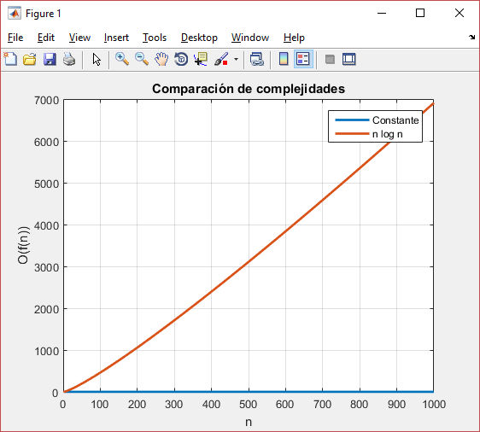

El orden constante es independiente del tamaño del problema por lo tanto este es la mejor elección.

Constante vs cuadrático

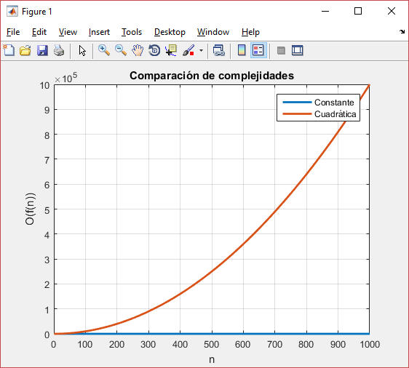

El orden cuadrático crece de manera muy rápida por lo que el constante es la mejor opción.

Constante vs cubido

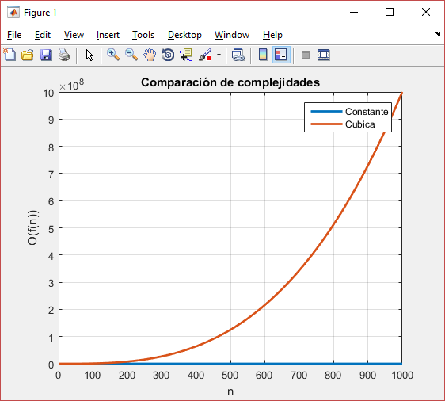

El orden cubico crece de manera muy rápida por lo que el constante es la mejor opción.

Constante vs exponencial

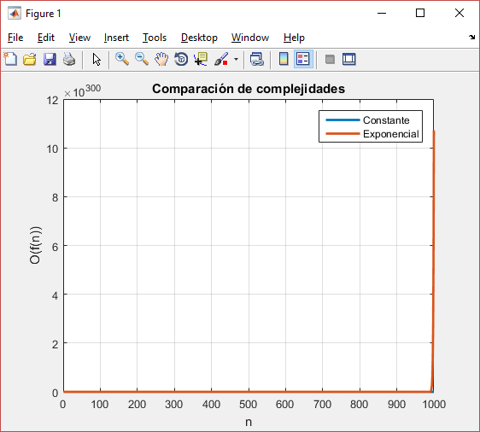

El orden exponencial crece demasiado rápido por lo que el constante es la mejor opción.

Constante vs factorial

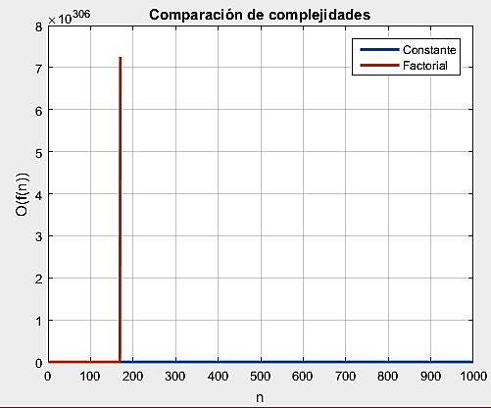

El orden factorial crece demasiado rápido por lo que el constante es la mejor opción.

Orden logarítmico vs orden lineal

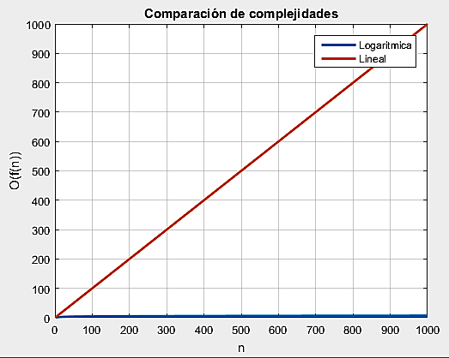

El orden logarítmico se vuelve despreciable comparado con el lineal así que el logarítmico sería la mejor opción en tamaños de problema muy grandes

Logarítmico vs n log n

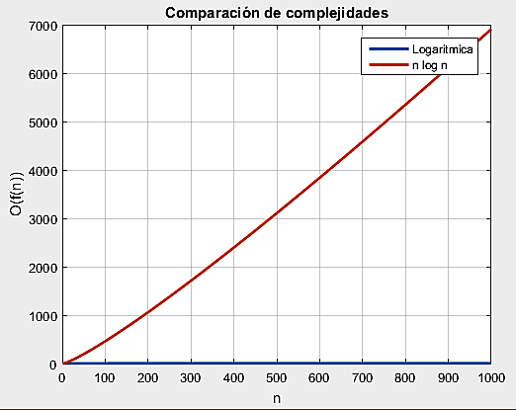

El orden logarítmico se vuelve despreciable comparado con el n log n así que el logarítmico sería la mejor opción en tamaños de problema muy grandes.

Logarítmico vs cuadrático

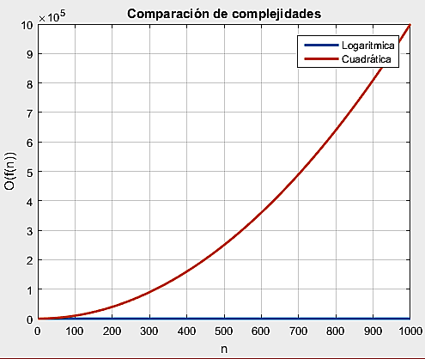

El orden logarítmico se vuelve despreciable comparado con el cuadrático así que el logarítmico sería la mejor opción en tamaños de problema muy grandes.

Logarítmico vs cubico

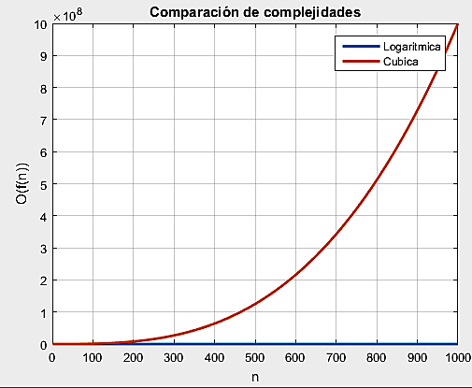

El orden logarítmico se vuelve despreciable comparado con el cubico así que el logarítmico sería la mejor opción en tamaños de problema muy grandes

Logarítmico vs exponencial

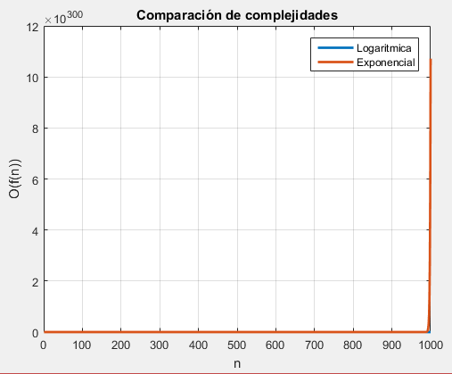

El orden logarítmico se vuelve despreciable comparado con el exponencial así que el logarítmico sería la mejor opción en tamaños de problema muy grandes.

Logarítmico vs factorial

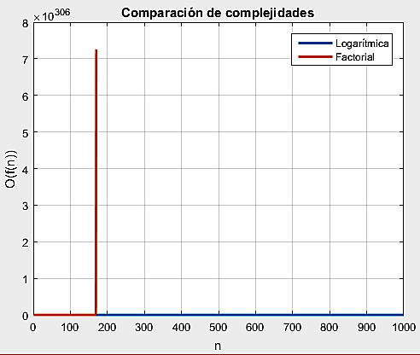

El orden logarítmico se vuelve despreciable comparado con el factorial así que el logarítmico sería la mejor opción en tamaños de problema muy grandes.

Orden lineal vs n log n

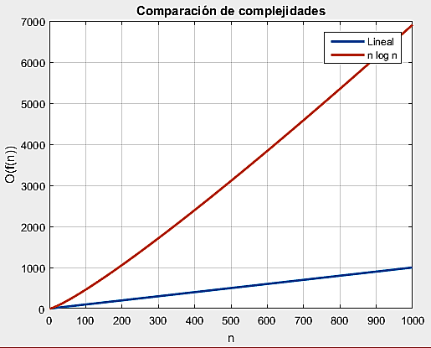

El comportamiento del orden lineal es similar al de n log n pero este es un poco más grande por lo que elegir un orden lineal es mejor que uno n log n.

Lineal vs cuadrático

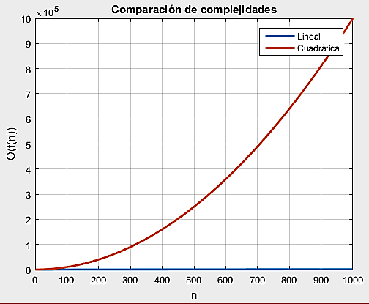

El orden lineal no crece tan rápido como lo hace el cuadrático, solo en su origen, pero ya que en su mayoría se trabaja con problemas de tamaño muy grande es mejor elegir un orden lineal que uno cuadrático.

Lineal vs cubico

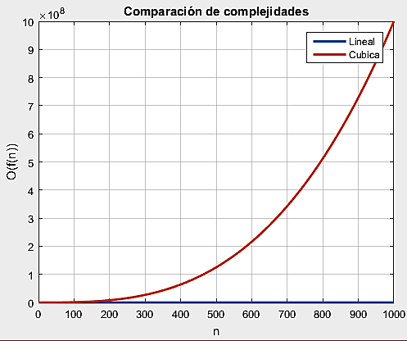

El orden lineal no crece tan rápido como lo hace el cubico, solo en su origen, pero ya que en su mayoría se trabaja con problemas de tamaño muy grande es mejor elegir un orden lineal que uno cubico.

Lineal vs exponencial

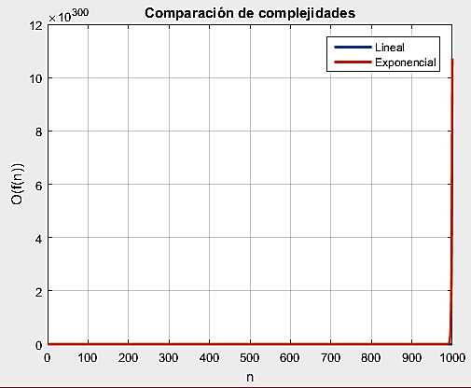

El orden lineal se vuelve insignificante comparado con el exponencial, sin duda es mejor usar este debido a que crece muy lento para tamaños de problema muy grande con respecto al orden exponencial.

Lineal vs factorial

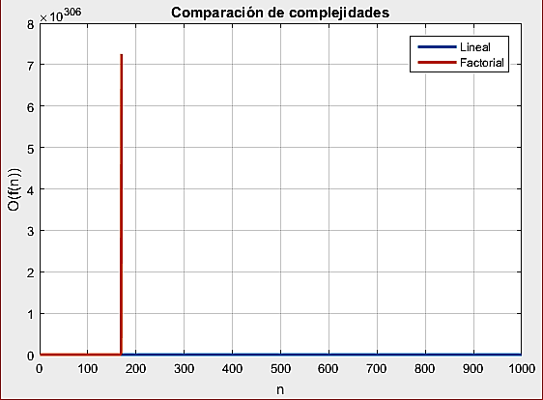

Es mala elegir el factorial porque antes de los doscientos su valor ya tiende a infinito por lo que es mejor optar por el orden lineal.

Orden n log n vs orden cuadrático

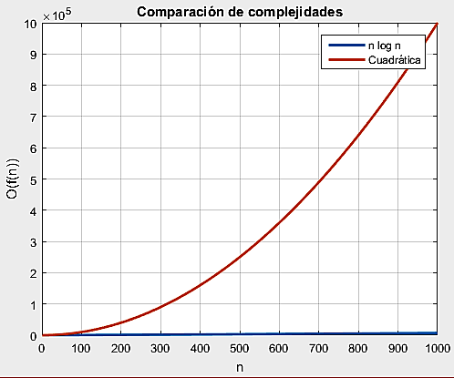

El orden n log n no crece tan rápido como lo hace el cuadrático, solo en su origen, pero ya que en su mayoría se trabaja con problemas de tamaño muy grande es mejor elegir un orden n log n que uno cuadrático.

n log n vs cubico

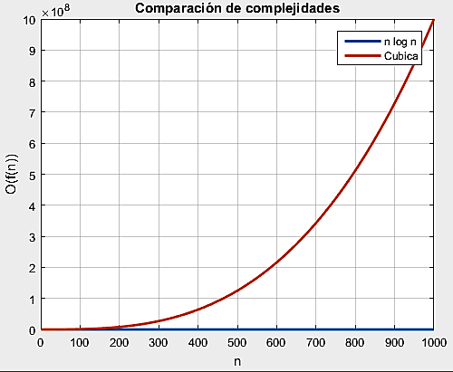

El orden n log n no crece tan rápido como lo hace el cubico, solo en su origen, pero ya que en su mayoría se trabaja con problemas de tamaño muy grande es mejor elegir un orden n log n que uno cubico.

n log n vs exponencial

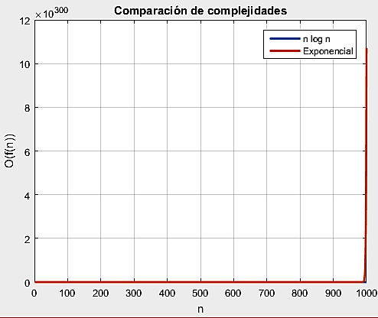

El orden n log n se vuelve insignificante comparado con el exponencial, sin duda es mejor usar este debido a que crece muy lento para tamaños de problema muy grande con respecto al orden exponencial.

n log n vs factorial

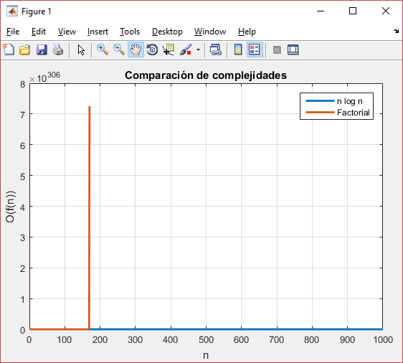

Es mala elegir el factorial porque antes de los doscientos su valor ya tiende a infinito por lo que es mejor optar por el orden n log n.

Orden cuadrático vs orden cubico

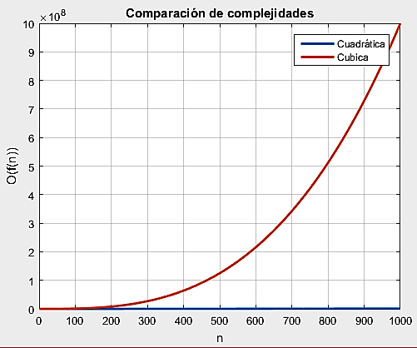

En este caso es mejor usar el orden cuadrático para números muy grandes debido a que no se compara con el orden cubico más que en su origen.

Cuadrático vs exponencial

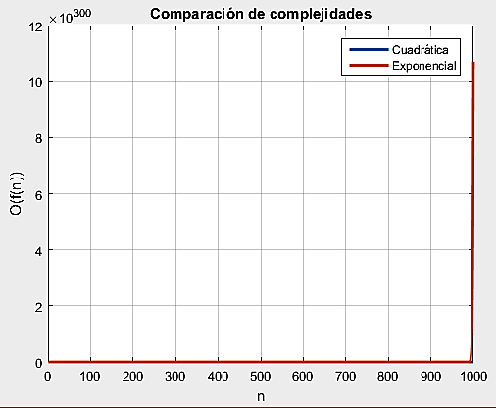

El orden cuadrático sigue siendo la mejor opción debido a que no crece a la velocidad del exponencial y como se observa en la gráfica el cuadrático es prácticamente insignificante respecto al otro.

Cuadrático vs factorial

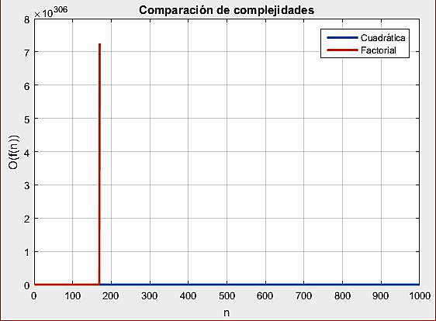

Es mala elegir el factorial porque antes de los doscientos su valor ya tiende a infinito por lo que es mejor optar por el orden cuadrático.

Orden cubico vs orden exponencial

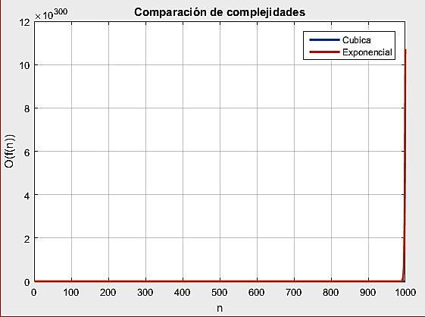

El orden cubico es la mejor opción debido a que no crece a la velocidad del exponencial y como se observa en la gráfica el cubico es prácticamente insignificante respecto al otro.

Cubico vs factorial

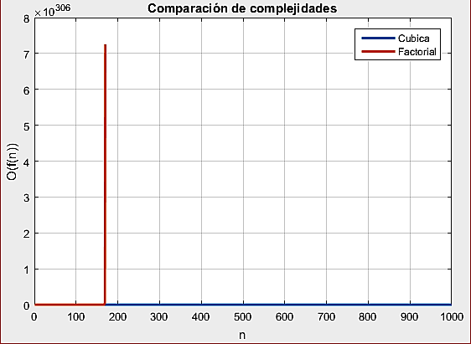

Es mala elegir el factorial porque antes de los doscientos su valor ya tiende a infinito por lo que es mejor optar por el cubico.

Orden exponencial vs factorial

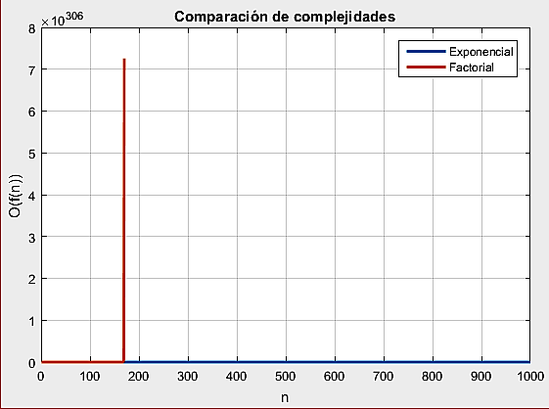

Es mala elegir el factorial porque antes de los doscientos su valor ya tiende a infinito por lo que es mejor optar por el exponencial.